**化工流程练习**

1．某工厂产生的烧渣(主要含FeO、Fe2O3，还有少量SiO2)，常用于制取补血剂FeCO3和一种颜料铁红Fe2O3，其工艺流程如下：(已知SiO2不溶于水，也不与酸反应)

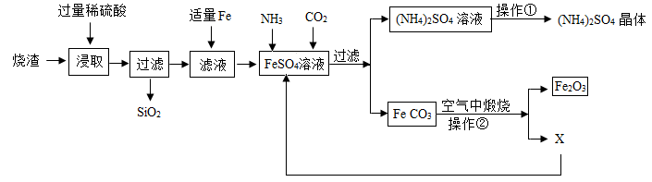

(1)烧渣在浸取前要研磨成粉末状，其目的是____________________________________________。

(2)用稀硫酸浸取烧渣时发生的化学反应都属于________反应(填写基本反应类型)。

(3)在滤液中加入适量Fe时发生的化合反应的方程式为____________________________________。

(4)若在实验室中进行操作①，该操作主要包括___________、降温结晶、过滤等，其中两次操作中都用到的玻璃仪器是________，得到的(NH4)2SO4晶体在农业上可以用作____________。

(5)操作②中得到的X可以循环利用，则X为___________。

2．涂覆在铺路石表面的TiO2可净化路面空气。实验室制备TiO2的流程如下：

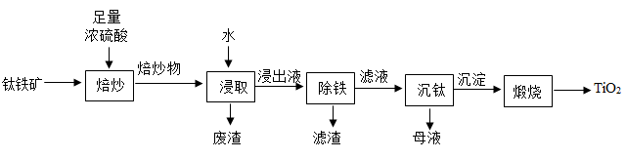

(1)焙炒时，钛铁矿的主要成分FeTiO3在蒸发皿（如图）中发生反应，。实验中用沙浴加热，图中还缺少的玻璃仪器是___________。

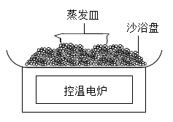(2)焙炒物冷却后，加水溶解浸取。

①浸取时，水温易升高的原因是_________________________________。

②浸取后，混合物经________（填操作名称）弃去废渣，得到浸出液。

(3)浸出液除铁后，所得滤液中含TiOSO4和H2SO4。加热煮沸滤液，TiOSO4和水反应生成H2TiO3沉淀和H2SO4，化学方程式为_________________________________。

(4)煅烧H2TiO3沉淀得产品TiO2。整个实验流程中可循环利用的物质除水外，还有________。

3．我国是全球规模最大的禽蛋生产国和消费国。对蛋壳中的钙源进行回收利用，可以变废为宝。蛋壳高温煅烧法制备乳酸钙的工艺流程如下：

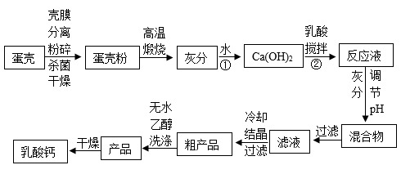

已知反应②：Ca(OH)2+2CH3CH(OH)COOH==Ca[CH3CH(OH)COO]2+2H2O

乳酸 乳酸钙

(1)蛋壳是生物活性钙源，含人体所需的硒，其属于_______(选填“常量”或“微量”)元素。

(2)写出反应①的化学反应方程式：_________________________________________。

(3)反应②的基本反应类型为_________，②中“搅拌”的作用是_________________________________。

(4)某兴趣小组取4g“灰分”与乳酸反应，研究结果如下图，其最佳反应条件是_________________。

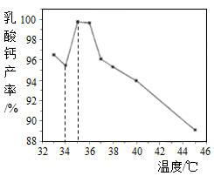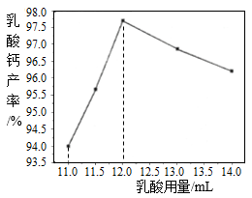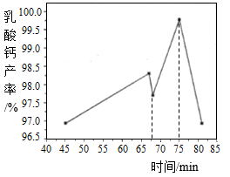

(5)已知一个鸡蛋壳约5g，蛋壳中碳酸钙含量约90％。某品牌乳酸钙产品，每瓶180粒，每粒含钙元素400mg，采用鸡蛋壳作为唯一钙源，制备这样一瓶钙片至少需要______个鸡蛋壳。

4．2020年6月23日，我国长征五号B运载火箭搭载第55颗北斗导航卫星发射成功，北斗三号全球卫星导航系统星座部署全面完成。

Ⅰ.火箭中液氢燃料通过氢泵涡轮高速输送到发动机燃烧室，与液氧混合燃烧产生推动力。该反应的化学方程式为______________。

Ⅱ.人造地球卫星的结构材料常用镁合金等，金属镁可从海水中提取，工艺流程如下：

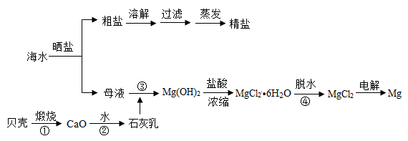

（1）粗盐经过溶解、过滤、蒸发后得到的精盐是______________（选填“纯净物”或“混合物”）。

（2）反应②的过程是_______________（选填“放热”或“吸热”）过程。

（3）“母液”中含MgCl2，以上①~④步化学反应中未涉及的反应类型是______________。

a.化合反应 b.分解反应 c.复分解反应 d.置换反应

（4）已知某海域海水中总的含盐量约为3.5%，盐中镁元素的质量分数约为3.7%，则海水中镁元素的质量分数约为______________（保留两位有效数字），由此可知，用海水晒盐后剩余的“母液”来提取镁，而不直接用海水的主要原因是___________________。

5．铁的化合物有广泛用途，如碳酸亚铁(FeCO3)可作为补血剂，铁红(Fe2O3)可作为颜料．制备FeCO3和Fe2O3的一种流程如下：

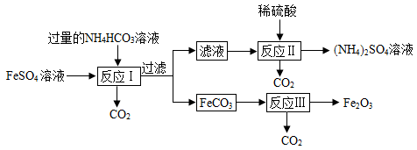

(1)反应Ⅰ需控制温度在35℃以下，原因可能是________________________________(用化学方程式表示)；

(2)反应Ⅱ为复分解反应，写出该反应的化学方程式：___________________________________；

(3)FeCO3浊液暴露在空气中，会有部分固体表面变为红褐色，同时释放出CO2，则与FeCO3反应的物质为_____________(填化学式)；

(4)FeCO3在空气中煅烧生成Fe2O3时，也会生成FeO．现煅烧23.2kg的FeCO3，得到Fe2O3和FeO的混合15.84kg，则Fe2O3的质量为___________kg。

6．燃煤电厂产生的脱硫废水（含有CaCl2、MgCl2、MgSO4等物质）软化的一种工艺流程如下：

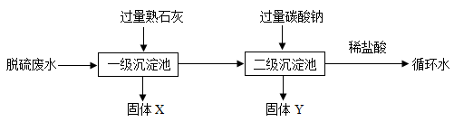

(1)“脱硫”过程中发生反应的化学方程式为：2CaCO3+2R+O22CaSO4+2CO2 。R的化学式为_________。

(2)“沉淀”步骤需要不断搅拌，目的是________________________________________。

(3)写出“一级沉淀”中生成氢氧化镁的化学方程式：________________________________（任写一个）。

(4)“二级沉淀”中固体Y的化学式为________；加入稀盐酸的目的是______________________________。

(5)软化处理过程中，碳酸钠和熟石灰的添加顺序不能颠倒，原因是_______________________________。

7．四氧化三铁是一种常用的磁性材料，由工业废料铁泥（含Fe、Fe2O3、FeO和杂质，杂质不参与反应）制取Fe3O4的一种流程如下：

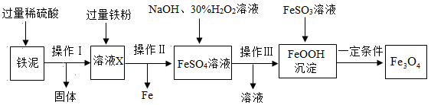

（1）操作Ⅱ的名称是________________。

（2）Fe2O3与稀硫酸反应的化学方程式为___________________________________________，为使铁泥与稀硫酸充分反应，可采取的措施是_____________________________________（答出一点即可）。

（3）向溶液X中加入过量铁粉的作用是 _____________________________________。

（4）FeOOH与FeSO3溶液在一定条件下反应生成和___________（填化学式）。

8．用某废渣（含MgCO3、MgO和SiO2）制备碳酸镁晶体的流程如下。

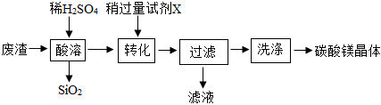

(1)试剂X应选用 ________（选填序号）。

a.Na2CO3溶液 b.NaOH溶液 c.CaCO3悬浊液

(2)过滤用到的玻璃仪器有____________、烧杯、玻璃棒等。

(3)洗涤时检验晶体已洗净的方法：取最后一次洗涤后的滤液，先滴加稀盐酸，再滴加 _______（填化学式）溶液，无现象。

(4)若加入试剂X过多，制得的碳酸镁晶体中会含有较多Mg(OH)2，原因是 ____________________。

9．我国科学家侯德榜为我国纯碱和氮肥工业技术的发展做出了杰出的贡献。如图是侯氏联合制碱法和西方索尔维制碱法的工艺流程。（已知）

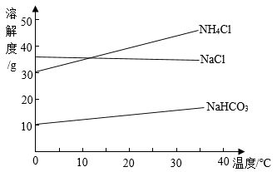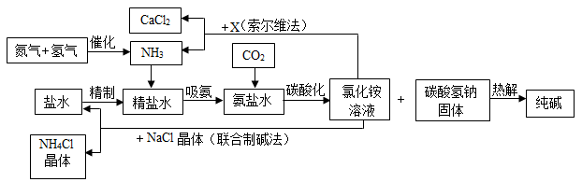

根据以上信息回答下列问题。

(1)盐水精制的过程是除去溶液中各种杂质的过程。为将盐水中含有的MgC12以沉淀除去，可以向其中加入过量的__________________（填试剂名称）来除去。

(2)上述流程的侯氏联合制碱法中，可循环利用的物质是____________。（写一种）

(3)氨碱工业最关键的一步是：在加压的条件下，不断向饱和的氨盐水中通入二氧化碳气体，溶液中会有碳酸氢钠晶体析出。试分析该流程需要“加压”的原因：____________________________________。

(4) 产物中 NaHCO3比 NH4Cl 先结晶析出，请结合生产原理及如图所示几种物质的溶解度曲线解释其原因____________________________________________________________________________________。

(5)在氨碱工业的历史上，如何处理流程中剩余的氯化铵溶液，出现了两种工艺：一是“索尔维法”，即在氯化铵溶液中加入物质X______（填化学式），产生了可循环使用的氨气和大量固体废弃物氯化钙；二是我国化学家侯德榜发明的“联合制碱法”，即在氯化铵溶液中加入适量氯化钠晶体，降低了氯化铵的______，使氯化铵晶体单独析出得到另一种产品一一氮肥。

(6)在氨碱工业处理剩余的氯化铵溶液时，不直接加热蒸发结晶析出氯化铵固体的原因是：__________。

10．氯化铜晶体（CuCl2·xH2O）是重要的化工原料，可用作催化剂、消毒剂等。用含少量铁的氧化铜制取氯化铜晶体（CuCl2·2H2O），操作流程如图，回答相关问题。

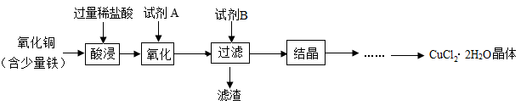

已知：有关金属阳高子形成氢氧化物时溶液的pH：

|  |  |  |
| --- | --- | --- |
| pH | Fe(OH)3 | Cu(OH)2 |
| 开始沉淀的pH | 1.9 | 5.4 |
| 沉淀完全的pH | 3.2 | 6.9 |

(1)“酸浸”步骤：稀盐酸能否换成“稀硫酸”______（填“能”或“不能”）：实际操作中常将铁和氧化铜碾成粉末，这样做的目的是__________________________；“酸浸”后所得溶液中大量含有的离子共有______种。

(2)“氧化”步骤：在工业生产中常用双氧水作为试剂A，将FeCl2转化为FeCl3，该反应的化学方程式为

__________________________________________________________。

(3)“过滤”步骤：常用氧化铜作为试剂B调节浴液的pH，为提高产品纯度、降低原料损耗，应将溶液pH控制在___________________范围。

(4)“结晶”步骤：从滤液中得到CuCl2晶体的方法是：加热浓缩→___________→过滤→洗涤→低温烘干。

(5)已知CuC12加热到一定的温度就会分解为CuCl，取40.5gCuCl2加热到一定的温度时得到33.4gCuCl2和CuCl的混合物，则该混合物中CuCl2的质量为_____________。